Лабораторная работа 2

Моделирование систем в среде AnyLogic

Цель работы
Получить практические навыки построения дискретно-событийных моделей систем в среде AnyLogic.

Порядок выполнения работы
1. Запустите СИМ AnyLogic. На начальной странице откройте Примеры моделей. Перейдите в папку Примеры моделей из книги «The Big Book of Simulation Modeling». В списке предлагаемых моделей Три подхода моделирования откройте модель Bank – модель банковского отделения. Рабочее окно AnyLogic с открытой моделью Bank показана на рис. 1.
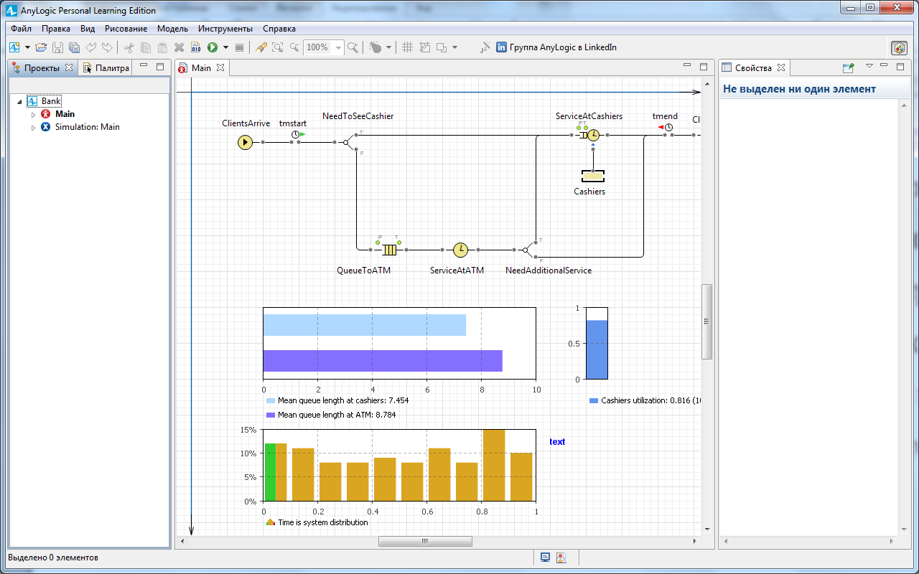
Рис. 1 – Рабочее окно AnyLogic. Слева на панели Проекты открыт один проект – модель Bank. В центре – модель Bank в графическом редакторе.
2. Изучите интерфейс СИМ AnyLogic на примере модели Bank. Ответьте на вопросы:
- Объясните процесс, который имитируется в данной модели.
- Из каких элементов состоит Модель Bank? Что содержится на вкладке Main? На вкладке Simulation?
- Какая палитра инструментов AnyLogic использовалась для создания данной модели? Перечислите все палитры, которые есть в системе.
- Откройте свойства объектов Источник, Очередь, Задержка, Сервис. Проанализируйте настройки для объектов:
  - как часто поступают клиенты в банк;
  - сколько в среднем задерживаются у работника банка и у банкомата;
  - накапливается ли очередь у работников банка.
- Какие единицы модельного времени заданы в модели?
- Где задается длительность прогона модели?
- Запустите модель. Как изменить скорость выполнения модели?
- Какую статистику можно наблюдать в процессе работы модели?
3. Ознакомьтесь со справочной системой AnyLogic (https://anylogic.help/ru/).
- Как создать новую модель? Как открыть, закрыть и сохранить модель?
- Какие методы моделирования используются в системе? Перечислите методы моделирования и соответствующие библиотеки AnyLogic для поддержки данных методов.
- Какая библиотека используется для дискретно-событийного моделирования? Откройте справочное руководство по библиотеке дискретно-событийного моделирования. Перечислите основные блоки.
- Какие блоки библиотеки имитируют захват и освобождение ресурсов?
- Изучите раздел справки Запуск модели, управление выполнением модели. Перечислите функции, которые позволяют остановить и возобновить выполнение модели.
- Изучите раздел справки Стохастическое моделирование, функции распределения. Опишите функции распределения для равномерного нормального, экспоненциального и треугольного распределений.
4. Постройте новую (свою) модель банка с помощью справочной системы AnyLogic. Откройте Учебные пособия | Модель банка (Процессный подход) и создайте модель банка, используя пошаговые инструкции. В ходе выполнения сохраняйте скриншоты запусков модели по шагам. Ответьте на следующие вопросы:
- Сформулируйте постановку задачи моделирования.
- С помощью какого объекта имитируется приход клиентов в банк? Какой средний интервал времени между приходом двух клиентов?
- Какими способами может задаваться входящий поток агентов в модели? Как задать входной поток с помощью теоретического распределения?
- Перечислите объекты библиотеки моделирования процессов, которые моделируют обслуживающие устройства в модели?
- Сколько времени в среднем задерживаются клиенты у банкомата и у кассира?
- Изучите параметры и свойства объекта Queue. Сколько и какие порты имеет данный объект?
- Как можно задать единицы модельного времени? Попробуйте изменить единицы модельного времени на секунды.
- Каковы настройки прогона модели? Как задать остановку модельного эксперимента по заданному времени; по количеству поступивших в модель заявок или вышедших из модели заявок.
- Задайте остановку модельного эксперимента через 40 часов. Запустите модель. Объясните статистику прогона модели. Сохраните скриншот запуска модели с исходными данными.
- Внесите изменения в модель банковского отделения согласно варианту (см. табл. 1).
  - Распределение вероятности прихода клиента в банк задайте с помощью Мастера теоретических распределений. Параметры распределения подберите согласно исходному среднему времени между приходом двух клиентов.
  - Время обслуживания клиента кассиром задайте равномерным распределением.
- Промоделируйте работу банка в течении 40 часов. Объясните результаты прогона модели с новыми значениями входных данных. Сохраните скриншоты внесенных изменений и скриншот запуска модели с новыми данными.
- Сравните оба прогона модели и сделайте выводы.
Таблица 1
Вариант | Распределение вероятности прихода клиентов в банк | Вероятность обращения к кассиру/  к банкомату | Время обслуживания клиента кассиром | Количе-ство кассиров
1 | Экспоненциальное | 1/1 | 4 ± 2 | 1
2 | Экспоненциальное | 1/2 | 6 ± 2 | 2
3 | Экспоненциальное | 2/1 | 8 ± 2 | 3
4 | Экспоненциальное | 1/3 | 7 ± 2 | 4
5 | Экспоненциальное | 3/1 | 9 ± 2 | 5
6 | Нормальное | 1/1 | 8 ± 2 | 1
7 | Нормальное | 1/2 | 7 ± 2 | 2
8 | Нормальное | 2/1 | 9 ± 2 | 3
9 | Нормальное | 1/3 | 4 ± 2 | 4
10 | Нормальное | 3/1 | 6 ± 2 | 5
11 | Треугольное | 1/1 | 3 ± 2 | 1
12 | Треугольное | 1/2 | 7 ± 2 | 2
13 | Треугольное | 2/1 | 9 ± 2 | 3
14 | Треугольное | 1/3 | 4 ± 2 | 4
15 | Треугольное | 3/1 | 6 ± 2 | 5
16 | Равномерное | 1/1 | 4 ± 2 | 1
17 | Равномерное | 1/2 | 6 ± 2 | 2
18 | Равномерное | 2/1 | 7 ± 2 | 3
19 | Равномерное | 1/3 | 8 ± 2 | 4
20 | Равномерное | 3/1 | 9 ± 2 | 5

6. В результате выполнения лабораторной работы необходимо продемонстрировать преподавателю созданные модели: исходную модель банка и модель банка с внесенными изменениями по варианту, и объяснить результаты прогонов моделей. Отчет по лабораторной работе должен содержать:
- ответы на вопросы со скриншотами, согласно ходу выполнения работы;
- скриншоты запусков модели в ходе создания модели банка по шагам;
- скриншот запуска созданной модели банка с исходными данными;
- скриншоты выполненных изменений в настройках объектов модели согласно варианту;
- скриншот запуска модели банка с внесенными изменениями;
- сравнение прогонов моделей до и после внесения изменений;
- выводы.

Приложение. Наиболее часто используемые блоки библиотеки моделирования процессов

Source
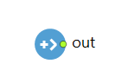
Генерация заявок на вход СМО. Класс заявки: по умолчанию Agent.
Методы:
void inject(int n). Создает n заявок.
long count(). Возвращает количество заявок, созданных объектом.
Параметры:
Прибывают согласно (Arrivals defined by):
Интенсивности (Rate) – агенты прибывают согласно заданной интенсивности прибытия (эквивалентной экспоненциально распределенному времени между прибытиями со средним значением, равным 1/интенсивность).
Времени между прибытиями – время между двумя последовательными прибытиями определяется заданным выражением (используйте эту опцию для периодической генерации агентов или для генерации агентов с интервалами времени, не подчиняющимся экспоненциальному закону распределения).
Расписанию прибытий из БД – агенты прибывают согласно данным таблицы БД, которую пользователь указывает в параметре Таблица базы данных.
За 1 раз создается несколько агентов – укажите необходимое количество агентов, прибывающих за 1 раз в поле Кол-во агентов, прибывающих за 1 раз.
Расписанию интенсивностей – агенты генерируются согласно указанному расписанию, в котором задано, как интенсивность прибытия агентов изменяется с течением времени.
Вызовам метода inject() – агенты создаются не автоматически, а только при вызове функции inject().
Действия:
void onExit (Действие при выходе). Локальная переменная: T agent – агент. Код, выполняемый при генерации заявки в канал СМО.

Queue
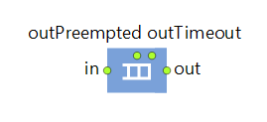
Моделирование очереди заявок.
Методы:
int size(). Возвращает количество заявок, находящихся в данный момент в очереди.
boolean canEnter(). Возвращает true, если в очередь может быть добавлена еще одна заявка.
Параметры:
int capacity (Вместимость очереди).
boolean enableTimeout (Разрешить уход по таймауту).
double timeout (Таймаут).
void onExitTimeout (Действие при уходе по таймауту).
boolean enablePreemption (Разрешить вытеснение).
double priority (Приоритет заявки).
void onExitPreempted (Действие при вытеснении).
void onEnter (Действие при входе). Код, выполняемый, когда заявка поступает в объект.
void onExit (Действие при выходе). Код, выполняемый, когда заявка покидает объект.
Статистика
StatisticsContinuous statsSize
Непрерывная статистика длины очереди. Статистика собирается, если сбор статистики не выключен блоком PML Settings.
Порты
in – входной порт.
out – выходной порт.
outTimeout – выходной порт для агентов, покидающих блок по таймауту (вследствие истечения заданного времени ожидания).
outPreempted – выходной порт для агентов, покидающих блок в результате вытеснения.

Delay
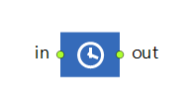
Моделирование обслуживающего устройства (операции обслуживания, задержки). Задерживает агентов на заданный период времени. Время задержки вычисляется динамически, может быть случайным, зависеть от текущего агента или от каких-то других условий.
Методы:
int size(). Возвращает количество заявок, задерживаемых объектом в текущий момент времени.
boolean canEnter() . Возвращает true, если объект может принять еще одну заявку.
Параметры:
int capacity. Вместимость объекта Delay. Задает максимальное количество заявок, которое может одновременно находиться в объекте. Значение по умолчанию равно одной заявке.
void onEnter (Действие при входе). Код, выполняемый, когда заявка поступает в объект.
void onExit (Действие при выходе). Код, выполняемый, когда заявка покидает объект.
double delayTime (Время задержки заявки).

Service
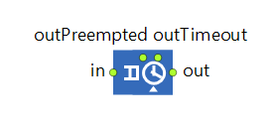
Захватывает для агента заданное количество ресурсов, задерживает их, а затем освобождает захваченные им ресурсы. Эквивалентен последовательности блоков Seize, Delay, Release. Включает очередь.
Методы:
int queueSize() . Возвращает количество заявок во вложенном объекте Queue.
int delaySize(). Возвращает количество заявок во вложенном объекте Delay.
Параметры:
int quantity (Количество ресурсов). Выражение, вычисляющее количество ресурсов, необходимое текущей заявке. Значение по умолчанию равно одному.
void onEnterDelay (Действие при начале задержки). Код, выполняемый, когда заявка поступает во вложенный объект Delay.
ResourcePool resourcePool (Объект ResourcePool). Выражение, возвращающее имя объекта ResourcePool, задающего ресурсы, которые требуются заявке. Если поле пусто, или если выражение будет возвращать null, то будут использоваться ресурсы объекта ResourcePool, соединенного с портом access этого объекта Service. Значение по умолчанию null.
int quantity (Количество ресурсов, захваченных заявкой).
double delayTime (Время задержки, вычисленное для заявки)
Объект поддерживает свойства «Действие при входе», «Действие при выходе».
Внутренние блоки:
Seize seize – захватывает ресурсы. Этот блок в свою очередь содержит блок Queue, представляющий очередь, в которой агенты ждут свои ресурсы.
Delay delay – задерживает агента.
Release release – освобождает ранее захваченные этим блоком ресурсы.
Порты:
in – входной порт.
outTimeout – выходной порт для агентов, покидающих блок по таймауту (вследствие истечения заданного времени ожидания).
outPreempted – выходной порт для агентов, покидающих блок в результате вытеснения.
out – выходной порт.

ResourcePool

Моделирование ресурсов. Задает набор ресурсов, которые могут захватываться и освобождаться агентами с помощью блоков Seize, Release, Assembler и Service.
Методы:
int idle(). Возвращает количество свободных ресурсов.
int busy(). Возвращает количество занятых ресурсов.
Параметры:
boolean unitsAreObjects (Ресурсы моделируются). Определяет, как моделируются ресурсы: как индивидуальные объекты или просто как их количество. Значение по умолчанию: «Как индивидуальные объекты (true)». Если ресурсы выделяются в виде количества их нельзя отобразить на презентации.
int capacity (Количество ресурсов). Свойство доступно если количество ресурсов задано напрямую. Значение по умолчанию равно одному.
Количество ресурсов может быть задано по расписанию.

Seize
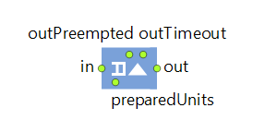
Моделирует очередь с захватом для заявки заданного количества ресурсов из указанного блока ResourcePool. При захвате ресурса заявка мгновенно покидает этот объект. Освободить ресурс можно с помощью объекта Release. Все захваченные ресурсы должны быть освобождены до того, как заявка будет уничтожена с помощью объекта Sink.
Методы:
int size() – возвращает количество заявок во вложенном объекте Queue.
T get( int index ) – возвращает заявку, находящуюся в очереди в позиции с номером index (ближайшая к выходу из очереди позиция имеет номер 0).
T remove( T entity ) – извлекает заявку entity из очереди и возвращает ее. Если такой заявки в очереди обнаружено не будет, метод вернет null.
Параметры:
int quantity (Количество ресурсов). Выражение, вычисляющее количество ресурсов, необходимое текущей заявке. Значение по умолчанию равно одному.
void onEnter (Действие при входе) Код, выполняемый, когда заявка поступает в объект.
void onExit (Действие при выходе). Код, выполняемый, когда заявка покидает объект.
ResourcePool resourcePool (Объект ResourcePool). Выражение, возвращающее имя объекта ResourcePool, задающего ресурсы, которые требуются заявке. Если поле пусто, или если выражение будет возвращать null, то будут использоваться ресурсы объекта ResourcePool, соединенного с портом access этого объекта Seize. Значение по умолчанию null.
int capacity (Вместимость очереди). Параметр виден, если не выбрана опция Максимальная вместимость. Вместимость вложенной очереди queue. Значение по умолчанию: 100

Release
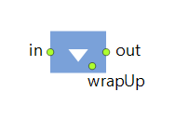
Освобождает ранее захваченные заявкой ресурсы с помощью объекта Seize. Вся процедура занимает нулевое время.
Перед уничтожением заявки все захваченные ею ресурсы должны быть освобождены.
Параметры:
int releaseAll (Освобождать). Определяет, будет ли этот объект освобождать Указанные ресурсы, Все захваченные ресурсы данного типа или Все захваченные ресурсы (любого типа).
Значение по умолчанию: Указанные ресурсы (Release.SPECIFIED)
Локальная переменная: Release.SPECIFIED, Release.ALL_OF_POOL, Release.ALL.
int quantity (Количество ресурсов). Виден, если объект будет Освобождать Указанные ресурсы. Выражение, вычисляющее количество ресурсов, которое необходимо освободить текущей заявке. Если количество ресурсов равно нулю, то наличие ресурсов не проверяется (может ни быть соединен объект ресурсов, ни указано его имя в поле Объект ResourcePool, т.e. там будет значение null), при этом заявка будет просто проходить через объект.
Значение по умолчанию: -1 (при отрицательном значении будут освобождаться все ресурсы заданного типа).
ResourcePool resourcePool (Объект ResourcePool). Выражение, возвращающее имя объекта ResourcePool, задающего ресурсы, которые требуется освободить. Если Вы оставите поле пустым, или если выражение будет возвращать null, то будут использоваться ресурсы объекта ResourcePool, соединенного с портом access этого объекта Release. Значение по умолчанию: null.

SelectOutput
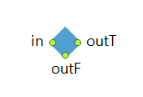
Блок направляет входящих агентов в один из двух выходных портов в зависимости от выполнения заданного (детерминистического или заданного с помощью вероятностей) условия. Условие может зависеть как от агента, так и от каких-то внешних факторов. Поступивший агент покидает блок SelectOutput в тот же момент времени.
Параметры:
boolean conditionIsProbabilistic (Выход true выбирается ). Определяет, как будет производиться маршрутизация заявок: будут ли заявки направляться на выход true (верхний порт outT) при выполнении условия, заданного в поле «Условие» или же случайно с заданной вероятностью, определенной в поле «Вероятность [0..1]». boolean condition (Условие). Свойство доступно, если выход true выбирается при выполнении условия. Условие, вычисляемое для входящей заявки. Если оно выполняется (равно true), то заявка покидает объект через порт outT, если нет - через порт outF. Значение по умолчанию randomTrue( 0.5 ) просто разделяет поток заявок на две равные части.
code onEnter (Действие при входе ). Код, выполняемый, когда заявка поступает в объект. Синтаксис:
code onExitTrue (Действие при выходе true). Код, выполняемый, когда заявка покидает объект через порт outT.
code onExitFalse (Действие при выходе false). Код, выполняемый, когда заявка покидает объект через порт outF.

SelectOutput5

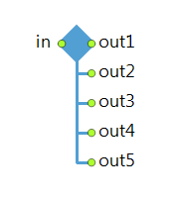
Блок направляет входящих агентов в один из пяти выходных портов в зависимости от выполнения заданных (детерминистических или заданных с помощью вероятностей) условий.
У блока есть три режима работы:
- Условия – задается 4 условия.
- Вероятности – задается 5 вероятностей
- Номер выхода – задается выражение, которое возвращает целое число в диапазоне от одного до пяти.

Sink
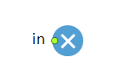
Уничтожает поступивших агентов. Обычно используется в качестве конечной точки потока агентов.
Метод:
long count() – возвращает количество заявок, уничтоженных объектом Sink.
Параметры:
void onEnter (Действие при входе). Код, выполняемый при поступлении заявки в объект.

Hold
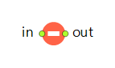
Блокирует/снимает блокировку с потока агентов на определенном участке блок-схемы. Блок Hold используется, например, когда блок может принимать агентов, но вы не хотите (временно) продолжать их обработку или когда нужно заблокировать поступление агентов только от какого-то определенного блока, в то же время принимая агентов, приходящих с выходных портов других блоков.
Состоянием блока можно управлять программно с помощью функции setBlocked().
В отличие от других блоков библиотеки, Hold не хранит агентов внутри (даже в течение нулевого времени) и может рассматриваться как расширение входного или выходного порта (или портов)/
Методы:
boolean isBlocked() – Возвращает true, если входной порт заблокирован. Если порт не заблокирован – возвращает false.
void block() – Блокирует входной порт. Не делает ничего, если порт уже заблокирован.
void unblock() – Разблокировка входного порта. Не делает ничего, если порт не заблокирован.

